Чтобы ребёнок любил читать: несколько приёмов
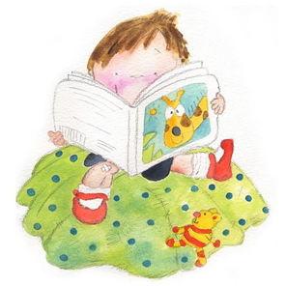

Для детей, которые уже умеют немного читать, но делают это с неохотой, психолог В.С. Юркевич предлагает несложные, но очень яркие методы.

Для начала несколько советов:

• Чтение должно с самого начала соединяться только с чувством удовольствия. Никаких даже мыслей о репрессиях. Ни в коем случае не заставлять и не уговаривать – «Ах, прочитай еще хоть одну строчку!» Придумывайте любые маневры, любые игры, но ребенок должен сам захотеть читать, хоть и не сразу понимает, о чем это он все-таки прочитал.

• Радуйтесь каждому прочитанному слову ребенка, понимая, что это действительно его маленькие победы.

• Не привлекайте его внимание к ошибкам в чтении, постарайтесь их поправлять самым незаметным образом, а если можно обойтись без этого, то и вовсе не поправляйте.

• Берите для первого чтения только подходящие книжки – яркие, с крупными буквами, где много картинок и самое главное, яркий сюжет, за которым интересно следить.

А теперь о маневрах – их великое множество, а вот что поможет вашему ребенку, выбирайте сами. Лучше конечно, придумать свой.
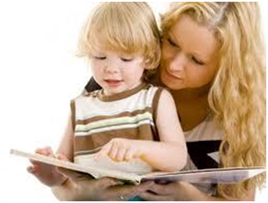

МЕТОД КАССИЛЯ

Он рассчитан на детей, которые читать умеют, но не любят. Чтобы заинтересовать ребенка, родители читают ему книжку, внезапно останавливаясь на самом интересном месте – нет времени. Дальше ребенок пытается читать сам, без особого энтузиазма. Тут родители, во-первых, должны похвалить ребенка за инициативу, во-вторых, помочь ему: он читает одну строчку, родители – две и т. д., постепенно навык чтения прочно закрепляется.

МЕТОД ИСКРЫ ДАУНИС (детского психолога)

Однажды ребенок просыпается и находит под подушкой письмо от Карлсона, где он всего в двух крупных строчках сообщает ему, что его любит и хочет с ним дружить, а подарок для него находится там-то и там то. Подарок в нужном месте находится. Ребенок подозревает игру, но очень все же радуется. На следующее утро еще одно письмо, где уже про подарок ни слова, а говорится, что он хотел оставить ему билеты в цирк, но видел, как он дергал кошку за хвост, а она визжала. И потому билеты в цирк откладываются. С каждым днем письма длиннее, а читаются быстрее. У ребенка же с чтением связывается чувство удовольствия и радости.
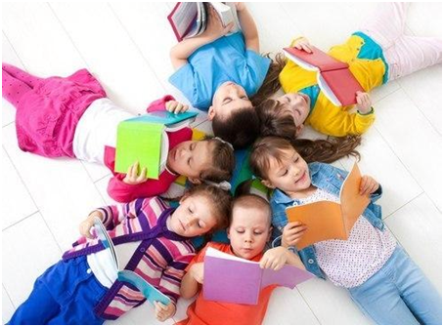

МЕТОД ДРЕВНЕГО НАРОДА (который еще называют Народом Книги)

Ребенку разрешают читать, только когда он хорошо себя ведет и в награду не только дают возможность прочитать несколько строчек (или даже полстранички), но даже пекут специальное печенье в виде книжечки, которое ребенок получает в ознаменование радостного момента. Чтение – радость и праздник. И это ребенок должен знать каждый раз, когда берется за книгу. Если ребенок плохо себя ведет, книгу читать нельзя. Правда, родился этот метод, когда дети начинали читать Книгу (священную книгу).

МЕТОД НЕГРАМОТНОЙ ТАТАРСКОЙ ЖЕНЩИНЫ

Это длинная история о том, как в классе для особо одаренных детей был замечательно одаренный ребенок, мать которого плохо говорила по-русски. Знаю только, что ей на центральном телеграфе доверяли перевязывать бечевкой бандероли, все остальное считалось уже работой, требующей более высокой квалификации, чем была у нее.

Мальчик в четыре года освоил буквы, но читал, естественно, плохо и только для публики. У этой неграмотной мамы была, видимо, фантастическая интуиция. Судите сами. Жили они в коммуналке, и к ним забежала соседка – баба Катя. И мальчик – Диан, решил похвалиться ей, что уже умеет читать. Начал читать – плохо и с ошибками. Баба Катя решила повоспитывать соседского мальчика, – ты чего говоришь, что уже умеешь читать? Научись, как следует, тогда и хвались.

Что тут стало с матерью! Зачем ты обижаешь моего ребенка – бросилась защищать сына неграмотная мать. Он только начал читать. А ты ему аппетит к чтению портишь (так и сказала!) И через несколько лет ее черные глаза при рассказе светились негодованием. «Я ее выгнала – рассказывала она – и сказала этой бабе Кате – не умеешь с ребенком – не ходи сюда. И два года не ходила она ко мне».

Дальше – больше. Мать зарабатывает очень мало, сидят чуть ли не на одной картошке. Так вот, она каждый день просила сына помочь ей – когда она чистит картошку, что-нибудь почитать ей. «Тогда – объясняла она сыну – ручки меньше болят». Сын охотно соглашался. И вот мать идет чистить картошку, а сын садится на маленький табурет и читает. Плохо еще читает и видит слезы у матери, – ты чего мама, плачешь?
– Я вот сынок, неграмотна, а ты будешь, ученый и много книжек прочитаешь.
– Да, мама. Я буду ученым.
И так три раза в день. И каждый раз спрашивал мать, когда пойдем картошку чистить, когда я буду читать, чтобы у тебя ручки не болели. В пять лет они пошли в областную детскую библиотеку. А сейчас сын стал очень хорошим математиком и работает в Принстоне. А как эта неграмотная женщина развивала у него ярчайшие математические способности – это уже отдельная история.

В.С. Юркевич (из книги «Чтобы ребенок любил читать…»)

